山东文化产业职业学院
2020年艺术类专业招生章程
第一章 总则
为保证山东文化产业职业学院2020年招生工作顺利进行，维护学院和考生合法权益，根据《中华人民共和国教育法》、《中华人民共和国高等教育法》和教育部及我省的有关文件精神，结合山东文化产业职业学院招生工作实际，制定本章程。
第一条 本章程适用于山东文化产业职业学院2020年艺术类专业招生工作。
第二条 山东文化产业职业学院招生工作贯彻“公平竞争、公正选拔、公开程序，德智体美劳全面考核、综合评价、择优录取”的原则。
第三条 山东文化产业职业学院招生工作接受纪检监察部门、新闻媒体、考生、学生家长及社会各界的监督。
第二章 学院概况
第四条 学院全称：山东文化产业职业学院
学院代码：14261
- 学院办学地址：山东省青岛莱西市
第六条 办学层次及类型：‍高职（专科）；民办全日制普通高职院校
第七条 基本情况：
山东文化产业职业学院成立于2009年，经山东省人民政府批准、教育部备案，由大众报业集团兴办成为具有高等学历统招资格的全日制普通高校，是专门为文化产业发展培养应用型特色人才的综合性高等院校。学院以文化创新教育立校，“明德约礼，博文创新”的校训彰显了学院立德树人的文化灵魂，以弘扬传承中华优秀文化和创新文化产业为办学宗旨，致力于创建“文化发展的研究传承高地，文化产业创新人才的培养摇篮”。
学院新校区占地3060亩，总投资56亿，首期516亩建筑面积10多万平方米的校舍已顺利建成，现代化教学楼和配套的实训及生话设施将容纳近万名新生。预计2020年6月份动工二期8万余平米校区建设。学院依靠主办方大众报业集团雄厚实力保障，依托青岛经济发达的海滨城市优势，加之地理位置优越，紧靠胶东半岛高铁枢纽中心莱西高铁站，交通便利，利于招生工作开展。
学院坚持以人为本、以文化人，实施“专家治校、教授治学、文化强校”战略，师资力量雄厚，教学设施先进，整合社会优质资源合作办学，“教学研用”融合施教,以岗位定培养目标，实现高端精准特色就业。
- 专业设置
艺术设计、美术、乐器制作与维护、音乐表演、舞蹈表演、舞蹈编导。
第三章 组织机构
第九条 学院成立以学院主要领导为组长的招生工作领导小组，负责制定招生政策和招生计划，讨论决定招生工作重大事宜。
第十条 学院招生办公室是组织和实施招生及其相关工作的常设机构，具体负责学院普通高职招生日常工作。
第十一条 学院纪委对招生工作实施监督。
第四章 新生录取
第十二条 学院招生计划、招生专业、学费标准等，通过学院招生简章、学院网站和各省招生主管部门等形式向社会和考生公布。
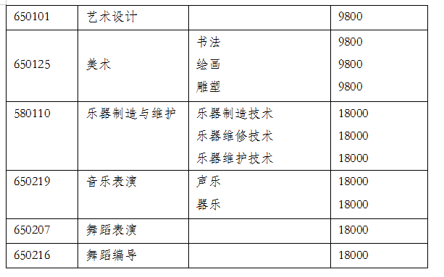
第十三条 实行远程网上录取。录取工作在各省（市）招生办公室的统一领导下进行，由学院招生办公室具体负责实施。
第十四条 考生无语种限制，无男女比例限制。
第十五条 专业录取的特殊要求和限制
美术类专业要求考生无色盲、色弱等视觉缺陷。
第十六条 录取批次：以省教育招生考试院文件为准。
第十七条 按照教育部要求，实行学校负责、招办监督的体制，公平、公正、公开、全面考核、择优录取。
第十八条 对考生身体健康要求：执行《普通高等学校招生体检工作指导意见》文件规定。
第十九条 录取原则：
1.按照《山东省2020年普通高等艺术类专业招生工作实施方案》执行。
2.录取结果的公布渠道：招办咨询电话、学院招生信息网和录取通知书等渠道向社会公布。
第五章 其它
第二十条 录取的新生，由省（市）招生办公室在录取新生名册盖章后，学院签发录取通知书，录取通知书通过邮局寄发；考生持录取通知书按《入学须知》要求，办理入学手续。根据山东省公安厅鲁公发[2007]289号文规定：省内考生自2008年不再办理户籍迁移手续，外省考生可自愿选择是否办理户籍迁移手续。
第二十一条 新生应在规定的时间内报到。因特殊情况不能按时到校者，需向学校提出书面申请。否则，即视为自动放弃入学资格。
第二十二条 颁发学历证书的学校名称及证书种类：山东文化产业职业学院；普通高等教育专科学历证书。
第二十三条 新生入校后，学院按照教育部的有关规定进行入学体检，体检不合格的学生，取消入学资格。
第二十四条 退费规定：按照鲁政办字[2018]98号文件有关退费规定执行。
第二十五条
1.奖学金：学院设有国家奖学金：8000元/人；省政府奖学金：6000元/人；国家励志奖学金：5000元/人；省政府励志奖学金5000元/人；国家助学金：4000元（分为2000、3000、4000元三个档次）。
2.助学金：对于贫困家庭可申请国家无息贷款，每年最高8000元。
3.勤工助学：学院为特困生提供了勤工俭学的岗位，让学生通过实践创业自己解决经济困难。
4.生源地信用助学贷款：学院积极帮助家庭困难学生按国家规定办理生源地信用助学贷款。
5.大学生参军入伍除享受义务兵正常优待金外，还享受学费补偿、国家助学贷款代偿和学费减免，每年最高8000元。
第二十六条 学院不委托任何机构和个人办理招生相关事宜；对以山东文化产业职业学院名义，进行非法招生宣传等活动的机构或个人，学院保留依法追究其责任的权利。
第二十七条 本章程若有与上级有关政策不一致之处，以国家和上级有关政策为准。未尽事宜，按上级有关规定执行。
第二十八条 联系方式：
咨询电话：0532-58577777
学校网址：http://www.sd-wenhua.com
招生信息网网址：http://www.sd-wenhua.com/job/zsxx.html
E-mail:sdcivc004@163.com
通信地址：青岛莱西市学院路1号
邮编：266600
第二十九条 本章程由山东文化产业职业学院招生委员会负责解释。

